blancoDb Enterprise Edition仕様
1 目的 2
2 blancoDb Enterprise Edition仕様概要 2
2.1 動作環境 2
2.1.1 自動生成の際の動作環境 2
2.1.2 生成後ソースコードの利用環境 2
2.2 実現する機能および特徴 3
2.2.1 機能 3
2.2.2 特徴 3
3 blancoDbのクラス図 4
3.1 検索型 (Iterator) クラス 4
3.2 実行型 (Invoker) クラス 5
3.3 呼出型 (Caller) クラス 6
3.4 blancoDbの例外クラス 7
4 blancoDbのシーケンス図 8
4.1 検索型 (Iterator) クラス 8
4.2 実行型 (Invoker) クラス 9

目的
本ドキュメントは R/Oマッピングツール blancoDb Enterprise Editionの仕様を記述するためのものです。

blancoDb Enterprise Edition仕様概要
blancoDb Enterprise Edition (以降 blancoDb)を用いると、SQL定義書を入力として、データベースアクセスのためのJavaソースコードの自動生成を行うことができます。

動作環境

自動生成の際の動作環境
blancoDbを用いてソースコードの自動生成をおこなうためには下記のような環境が必要です。
- Microsoft Windows XP SP2
- Sun Java実行環境 1.4.2_10 (Windows版)
- Eclipse SDK 3.0以降
- Jakarta Ant 1.6.5
http://ant.apache.org/
- 利用するリレーショナルデータベースのJDBCドライバ
- Oracle 7.3.2 / 8.0.2 / 9i / 10g , Microsoft SQL Server 2000 , PostgreSQL 8.0
ネットワーク上のデータベースサーバへの接続で可。
- Microsoft Office 2000以降

生成後ソースコードの利用環境
blancoDbが生成したソースコードのコンパイルおよび実行には下記のような環境が必要です。
- Sun Java SDK 1.4.2_10 (Windows版)
- Eclipse SDK 3.0以降
- Jakarta Ant 1.6.5
http://ant.apache.org/
- 利用するリレーショナルデータベースのJDBCドライバ
- Oracle 7.3.2 / 8.0.2 / 9i / 10g , Microsoft SQL Server 2000 , PostgreSQL 8.0
ネットワーク上のデータベースサーバへの接続で可。

実現する機能および特徴

機能
blancoDbは 主に下記のような機能を実現します。
- SQL定義書に書かれた任意のSQL文をもとに、そのSQLを実行するための Javaソースコードを自動生成する機能。
- SQL文の検索結果をデータベースカーソル的に扱うことができる機能。
順方向カーソル、双方向カーソル、ページング
- 動的SQLに対応するための機能。
- 更新あり検索をおこなう機能。
- ストアドプロシージャを実行する機能。
- データベース制約違反および件数制約に関するラッパークラスの提供。
- ロギングをおこなうソースコードのはさみ込み
Apache Jakarta Commons Loggingをサポート。

特徴
blancoDbは 主に下記のような特徴を有しています。
- SQL定義書とソースコードの自動的な同期が実現できる。
- データベース上の型をもとにプログラミング言語上での型を強制的に決定することによる、型ずれの確実な防止が実現できる。
- 生成されたソースコードには独立性が与えられ、実行時ライブラリが必要ない。
- 処理件数が増えた場合でも、線形なメモリ使用量の増加は発生しない。
- SQLインジェクションが発生しにくくなる仕組みになっている。
- JDBCで利用可能なSQLがそのまま利用できる。
- SQL定義書を中心として、SQL開発者とJava開発者の分業ができる。
- 実行時のキャスト例外の発生可能性が極小化できる。
- SQLパラメータ設定忘れについて仕組みとして防止できる。
- メモリ効率および速度効率が良いデータベース入出力ができる。
- 統合開発環境と親和性の良い操作環境が実現できる。

blancoDbのクラス図

検索型 (Iterator) クラス
blancoDb
JDBC

query package
java.sql

Connection

QueryIterator
PrepareStatement
※ 自動生成されたクラスの名前は
「SQL定義ID」+ 「Iterator」となる

ResultSet
row package

Row
SQLException
※ 自動生成されたクラスの名前は 「SQL定義ID」+ 「Row」となる

exception package

NotSingleRowException
NoRowFoundException
TooManyRowsFoundException

実行型 (Invoker) クラス
blancoDb
query package
JDBC
QueryInvoker
exception package
java.sql
Connection
PreparedStatement

TooManyRowsModifiedException
IntegrityConstraintException
NotSingleRowException
※ 自動生成されたクラスの名前は 「SQL定義ID」+ 「Invoker」となる
SQLException
NowRowModifiedException

呼出型 (Caller) クラス
blancoDb
JDBC

query package
java.sql
QueryCaller
Connection
CallableStatement

SQLException
※ 自動生成されたクラスの名前は 「SQL定義ID」+ 「Caller」となる

blancoDbの例外クラス
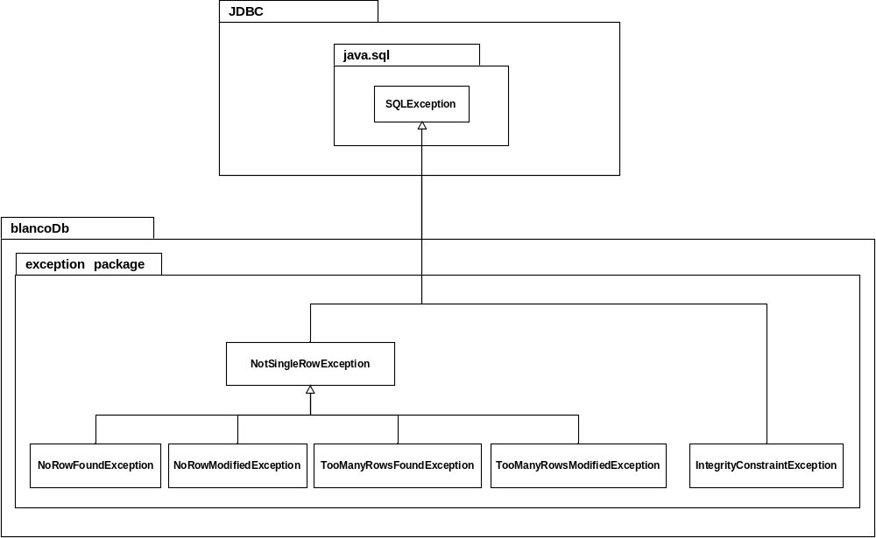

blancoDbのシーケンス図

検索型 (Iterator) クラス
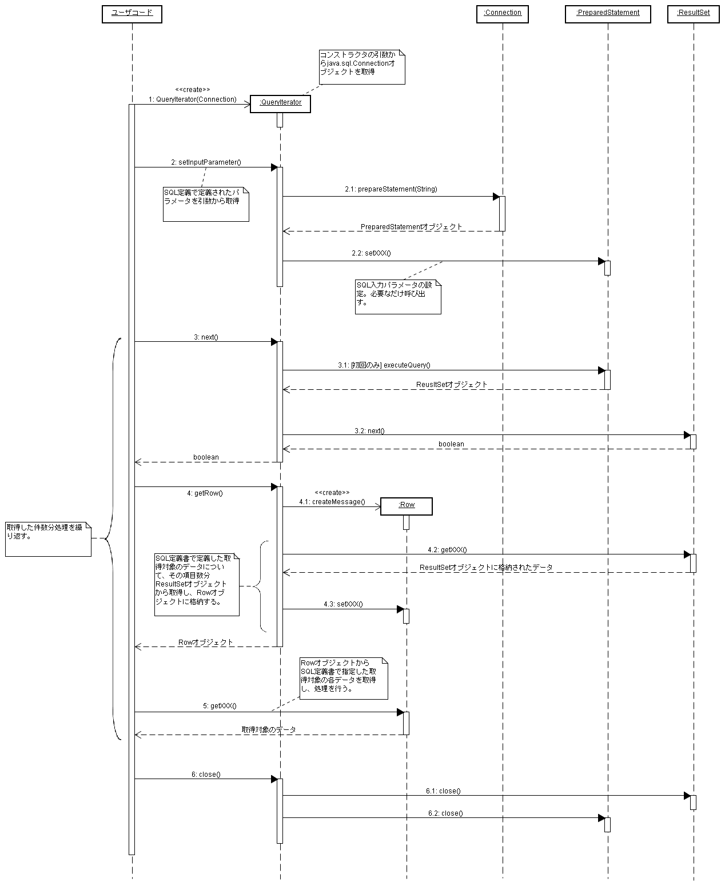

実行型 (Invoker) クラス
